

**DEMANDANTE DE SEGUNDA RESIDENCIA**

**Descienden los propietarios que quieren poner en alquiler su segunda vivienda**

* El 25% de quienes no ponen su segunda vivienda en alquiler tienen temor a que los inquilinos la estropeen o a problemas de impagos de la renta (17%)
* Los compradores que ponen en alquiler su segunda residencia lo hacen por la rentabilidad que obtienen, aunque esta idea desciende 11 puntos porcentuales
* Los demandantes de segundas residencias compran la vivienda para invertir y para crear patrimonio
* La movilidad laboral y la imposibilidad de comprar, las principales razones por las que los inquilinos buscan segundas viviendas

**Madrid, 8 de agosto de 2024**

Una de las claves a la hora de analizar el mercado de compra de segunda vivienda se refiere al uso que se plantea darle a ese inmueble. Aunque la utilización mayoritaria es la de segunda residencia (68%), **hay aproximadamente un tercio de los compradores de segunda vivienda (32%, frente al 36% de 2023) que estaría dispuesto a alquilarla**, principalmente para estancias de larga duración (18%) o para estancias cortas (14%). Esta es una de las principales conclusiones que se extraen del informe “***Perfil del demandante de segunda residencia***” elaborado por **Fotocasa Research**.

En su decisión de poner en alquiler la vivienda, **el 57% está motivado por la rentabilidad que proporciona** (este factor sufre un considerable descenso desde el 68% del año anterior), mientras que el 35% (29% en 2023) afirma que lo hace para suavizar el gasto que acarrea la hipoteca de este inmueble. También hay un 12% que quiere esperar a venderla a que el mercado mejore y crezca por tanto el valor del inmueble.

Del 68% que no contempla poner en alquiler esa segunda vivienda, un 74% prevé su uso propio, mientras que existen otras razones como el **temor a que los inquilinos estropeen la vivienda (25%) o tener problemas de impagos** de la renta que les hacen desestimar la idea del alquiler (17%).

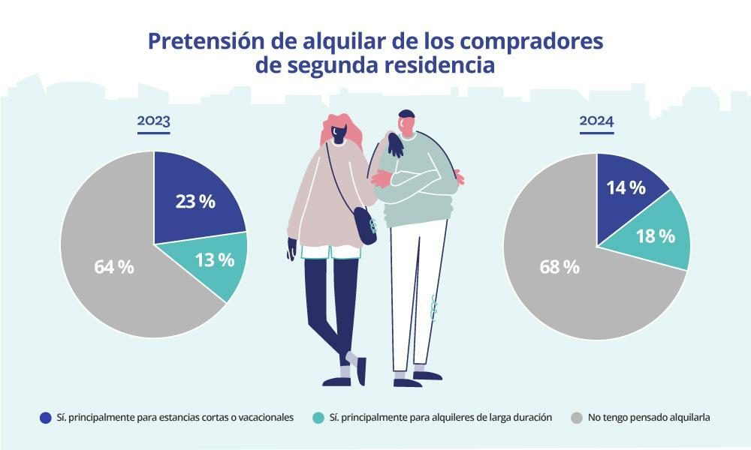

“Uno de los aspectos más relevantes del análisis es que desciende en cuatro puntos el porcentaje de propietarios de segundas residencias que las destinan a alquiler. Esta tendencia es perjudicial para el mercado al reducir la oferta disponible del parque en renta, ya de por sí escaso. Por ello, los propietarios necesitan más garantías y seguridad para poner esa vivienda en arrendamiento. También es importante destacar que quienes buscan segunda residencia en alquiler, en un porcentaje significativo (17%), lo hacen por la imposibilidad de comprar, por lo que este indicador pone de manifiesto la frustración de acceso a la vivienda, debido a los altos precios y la mala situación laboral”, **explica María Matos, directora de Estudios y portavoz de** [**Fotocasa**](https://www.fotocasa.es/es/)**.**

**Los que compran segunda vivienda también valoran la inversión**

A pesar de que la ilusión mayoritaria de los demandantes de segunda residencia es disfrutarla ellos mismos, no se debe perder de vista el hecho de que **la adquisición de una vivienda de estas características supone también una inversión a largo plazo**. Así lo valoran el 41% de los consultados, un porcentaje que crece tres puntos sobre el 38% de 2023. Otro 33% considera que se trata de **una forma de crear patrimonio, mientras que un 24% opina que la adquisición de un inmueble de este tipo constituye un seguro para el futuro**.

En la lista de motivos para buscar en el mercado de propiedad una vivienda vacacional también destaca la mejora de la situación económica (24%).

Sin embargo, respecto a 2023 siguen decayendo los que aseguran que su situación laboral ha mejorado, dado que ahora solo lo afirman el 10% de los consultados, frente al 12% de 2023 y el 18% de 2022. Por el contrario, se duplica el porcentaje de los que creen que es un buen momento para comprar, porque los precios se están moderando. Así lo creen el 10 %, frente al 5 % de doce meses antes.

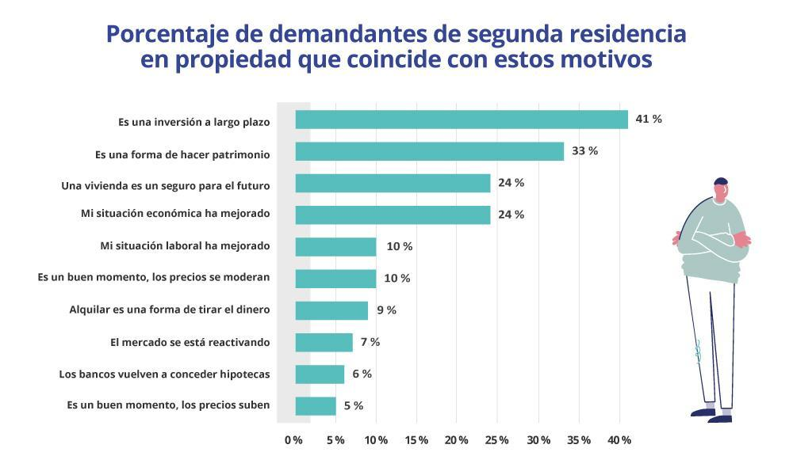

**El alquiler, marcado por la movilidad laboral**

Del lado del alquiler, los motivos que dirigen la búsqueda de segunda residencia son distintos a los de los compradores. En este caso, **la movilidad laboral es la principal razón, esgrimida por el 19 % de estos demandantes de segunda residencia en alquiler**. Se trata, no obstante, de un porcentaje inferior en cinco puntos al registrado doce meses antes.

A continuación, el hecho de que **la situación económica impida comprar una vivienda es la idea más compartida por los inquilinos**, en un porcentaje del 17%.

La tercera razón esgrimida es que adquirir un inmueble en propiedad no entra en sus planes, con un 16% de opiniones. Le sigue, con el mismo porcentaje, que los tipos de interés están demasiado altos para acceder a la compra. Otro 16% argumenta que se encuentra a la espera de que los precios bajen.

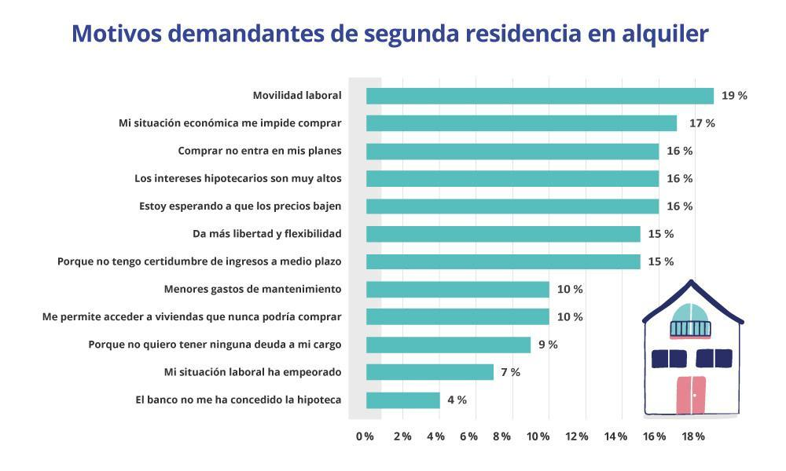

Como puede deducirse, las diferencias que se aprecian entre ambos perfiles (compradores e inquilinos) reflejan de modo evidente, a sus respectivas características sociodemográficas, por **las que las personas que optan por el alquiler son más jóvenes y de estratos socioeconómicos inferiores a los de los compradores**, por lo que resulta lógico que esto se plasme en sus motivos principales a la hora de decantarse por una vivienda de segunda residencia.

**Sobre Fotocasa**

Portal inmobiliario que cuenta con inmuebles de segunda mano, promociones de obra nueva y viviendas de alquiler. Cada mes genera un tráfico de 34 millones de visitas (75% a través de dispositivos móviles). Mensualmente elabora el [índice inmobiliario Fotocasa](https://www.fotocasa.es/indice/), un informe de referencia sobre la evolución del precio medio de la vivienda en España, tanto en venta como en alquiler. Toda nuestra información la puedes encontrar en nuestra [Sala de Prensa](http://prensa.fotocasa.es).

**[Fotocasa](http://www.fotocasa.es/)** pertenece a [Adevinta](https://www.adevinta.com/), una empresa 100% especializada en Marketplaces digitales y el único “pure player” del sector a nivel mundial.

[Más información sobre Fotocasa](https://www.fotocasa.es/es/quienes-somos/).

**Sobre Adevinta Spain**

Adevinta Spain es una compañía líder en marketplaces digitales y una de las principales empresas del sector tecnológico del país, con más de 18 millones de usuarios al mes en sus plataformas de los sectores inmobiliario ([Fotocasa](https://www.fotocasa.es/es/) y [habitaclia](https://www.habitaclia.com/)), empleo ([InfoJobs](https://www.infojobs.net/)), motor ([coches.net](https://www.coches.net/) y [motos.net](https://motos.coches.net/)) y compraventa de artículos de segunda mano ([Milanuncios](https://www.milanuncios.com/)).

Los negocios de Adevinta han evolucionado del papel al online a lo largo de más de 40 años de trayectoria en España, convirtiéndose en referentes de Internet. La sede de la compañía está en Barcelona y cuenta con una plantilla de 1.200 personas comprometidas con fomentar un cambio positivo en el mundo a través de tecnología innovadora, otorgando una nueva oportunidad a quienes la están buscando y dando a las cosas una segunda vida.

Adevinta tiene presencia mundial en 10 países. El conjunto de sus plataformas locales recibe un promedio de 3.000 millones de visitas cada mes.

Más información en [adevinta.es](http://adevinta.es)

**Departamento Comunicación Fotocasa**

**Anaïs López**

[comunicacion@fotocasa.es](mailto:comunicacion@fotocasa.es)

620 66 29 26

**Llorente y Cuenca**

**Fanny Merino**

[emerino@](mailto:emerino@llorenteycuenca.com)llyc.global

663 35 69 75

**Judit Campillos**

jcampillos[@ll](mailto:emerino@llorenteycuenca.com)yc.global

699 13 91 53

**Alicia Salvatella**

[alicia.salvatella@llyc.global](mailto:alicia.salvatella@llyc.global)

697 65 54 68